Esp & géom 1 – Connaître le vocabulaire et le codage géométrique

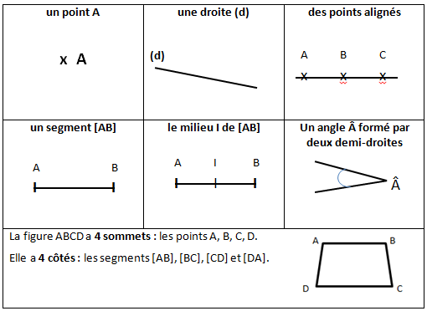
En géométrie, il faut être attentif lors de la lecture des consignes et très précis quand on utilise le vocabulaire.

La règle sert à mesurer, tracer et vérifier un alignement de points.
L’équerre sert à vérifier des angles droits et à tracer.
Le compas sert à tracer des cercles, à comparer des longueurs et à les reporter.
Vidéo à consulter


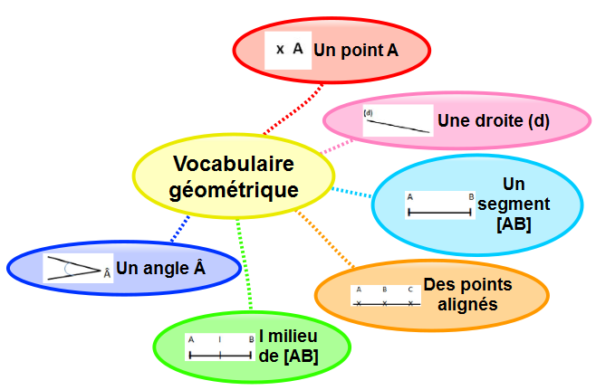

Apprendre autrement

Pour t'assurer que tu as bien compris ta leçon, et pour l'apprendre, tu peux essayer de répondre à ces questions ou faire cette activité interactive. Tu peux demander à un adulte de t’aider.

- Comment représente-t-on un point ?
- Comment écrit-on le nom d’une droite ?
- Quel instrument permet de tracer des angles droits ?
- Quel instrument permet de reporter des longueurs et de tracer des cercles ?

A la maison



Esp & géom 2 – Reconnaître et tracer des perpendiculaires

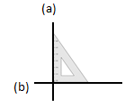
Deux droites sont perpendiculaires si elles se coupent en formant des angles droits.
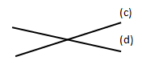

Les droites (a) et (b) sont perpendiculaires. On note (a) __ (b).
Les droites (c) et (d) ne sont pas perpendiculaires.

Pour vérifier que deux droites sont perpendiculaires, on utilise l’équerre.
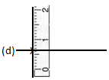
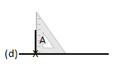
Pour tracer des droites perpendiculaires :

A
(d) X
On place l’angle droit de l’équerre. On trace la seconde droite.
On trace une droite. On marque un point sur la droite.
On prolonge la seconde droite avec la règle.

Vidéos à consulter

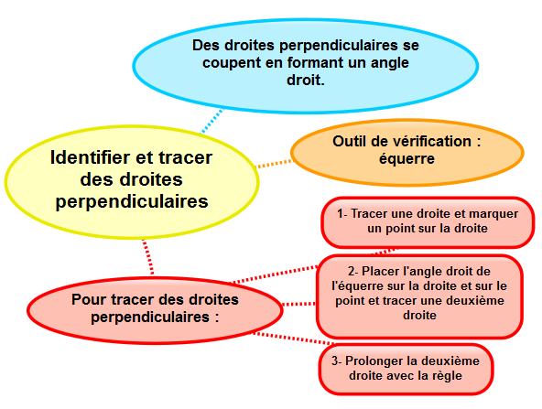

Apprendre autrement

Pour t'assurer que tu as bien compris ta leçon, et pour l'apprendre, tu peux essayer de répondre à ces questions ou faire cette activité interactive. Tu peux demander à un adulte de t’aider.

- Que forme deux droites perpendiculaires en se coupant ?
- Comment trace-t-on des droites perpendiculaires ?
- Cherche autour de toi des droites perpendiculaires.
- Entraîne-toi à tracer des droites perpendiculaires.

A la maison


Esp & géom 3 – Reconnaître et tracer des parallèles

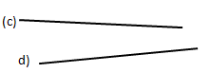
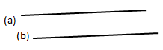
Deux droites parallèles ont toujours le même écartement : elles ne se coupent pas, même si on les prolonge.

Les droites (c) et (d) ne sont pas parallèles.
Les droites (a) et (b) sont parallèles. On note (a) // (b).

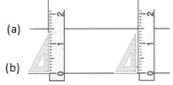
Pour vérifier que les droites (a) et (b) sont parallèles, on place la règle et l’équerre de façon perpendiculaire à la droite (b) et on mesure l’écartement à deux endroits différents.

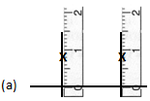
Pour tracer deux droites parallèles :
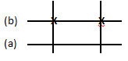
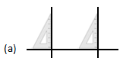

On trace une droite (b) passant par les deux points.
On trace une droite (a). Avec l’équerre, on trace deux droites perpendiculaires.
Avec la règle, on mesure deux fois le même écartement et on les signale par deux points.


Vidéos à consulter

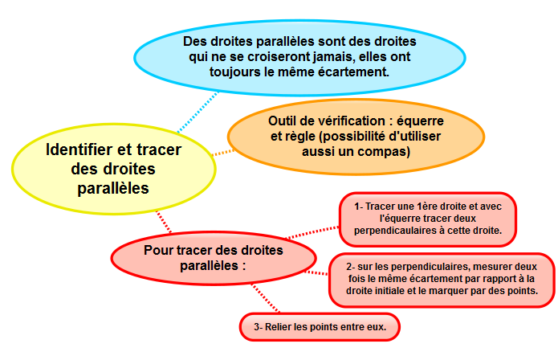

Apprendre autrement
A la maison
Pour t'assurer que tu as bien compris ta leçon, et pour l'apprendre, tu peux essayer de répondre à ces questions ou faire cette activité interactive. Tu peux demander à un adulte de t’aider.

- Quelle est la particularité de droites parallèles ?
- Comment trace-t-on des droites parallèles ?
- Cherche autour de toi des droites parallèles.
- Entraîne-toi à tracer des droites parallèles.



Esp & géom 4 – Connaître les polygones

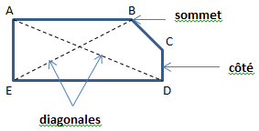
Un polygone est une figure formée par une ligne brisée et fermée.
sommet
La figure ABCDE est un polygone qui a cinq côtés.
B est un des sommets.
[CD] est un de ses cotés.
[AD] et [BE] sont des diagonales : elles relient deux sommets non consécutifs du polygone.

côté
diagonales

Les polygones ont des noms différents selon leur nombre de côtés.
Apprendre autrement
triangle | quadrilatère | pentagone | hexagone | octogone
3 côtés | 4 côtés | 5 côtés | 6 côtés | 8 côtés

Vidéo à consulter

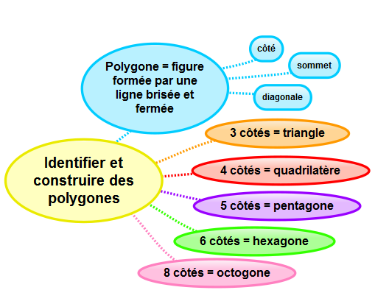


Pour t'assurer que tu as bien compris ta leçon, et pour l'apprendre, tu peux essayer de répondre à ces questions ou faire cette activité interactive. Tu peux demander à un adulte de t’aider.

- Qu’est-ce qu’un polygone ?
- Comment appelle-t-on un polygone possédant 4 côtés ?
- Combien de côtés possède un hexagone ?
- Comment appelle-t-on un polygone possédant 8 côtés ?
- Combien de côtés possède un pentagone ?

A la maison

Esp & géom 5 – Connaître les quadrilatères
Vidéo à consulter

Un quadrilatère est un polygone qui possède 4 côtés, 4 sommets et 4 angles
Il existe des quadrilatères particuliers.
Le parallélogramme | Le rectangle
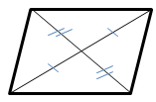  Ses côtés sont parallèles et égaux deux à deux. Ses diagonales se coupent en leur milieu. | 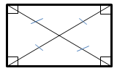  Il a 4 angles droits. Ses côtés sont parallèles et égaux deux à deux. Ses diagonales se coupent en leur milieu ; elles sont de même longueur.
Le carré | Le losange
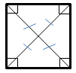  Il a 4 angles droits et 4 côtés égaux. Ses diagonales se coupent en leur milieu ; elles sont perpendiculaires et de même longueur. | 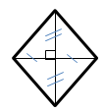  Il a 4 côtés égaux et n’a pas d’angles droits. Ses diagonales se coupent en leur milieu ; elles sont perpendiculaires.

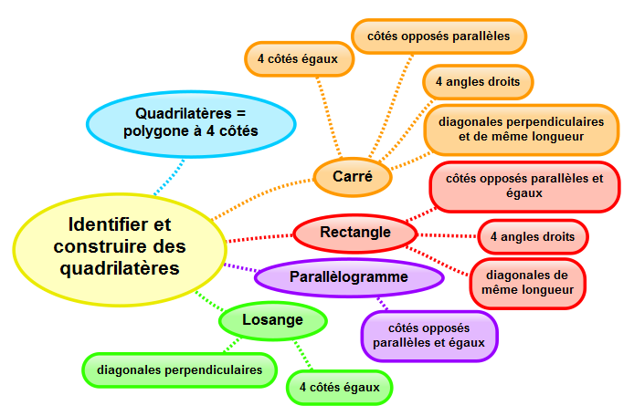

Apprendre autrement
A la maison
Pour t'assurer que tu as bien compris ta leçon, et pour l'apprendre, tu peux essayer de répondre à ces questions ou faire cette activité interactive. Tu peux demander à un adulte de t’aider.

- Qu’est-ce qu’un quadrilatère ?
- Comment appelle-t-on un quadrilatère ayant 4 côtés égaux et 4 angles droits ?
- Combien de côtés égaux possède un losange ?
- Comment appelle-t-on un quadrilatère sans angle droit et dont les côtés opposés sont parallèles et égaux?
- Combien d’angles droits un carré possède-t-il ?



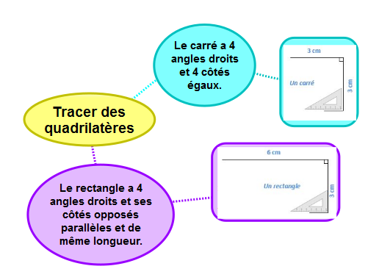
Esp & géom 6 – Tracer des quadrilatères

Le carré est un quadrilatère qui a 4 angles droits et 4 côtés de même longueur.
Le rectangle est un quadrilatère qui a 4 angles droits. Ses côtés opposés sont parallèles et de même longueur.
Pour tracer un carré ou un rectangle, il faut une règle et une équerre:
6 cm
3 cm

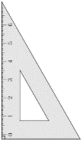
Un rectangle
3 cm
Un carré
3 cm


Vidéo à consulter

Apprendre autrement

Pour t'assurer que tu as bien compris ta leçon, et pour l'apprendre, tu peux essayer de répondre à ces questions ou faire cette activité interactive. Tu peux demander à un adulte de t’aider.

- Qu’est-ce qu’un quadrilatère ?
- Quels instruments faut-il pour tracer un carré ou un rectangle ?
- Entraîne-toi à tracer des carrés et des rectangles.

A la maison


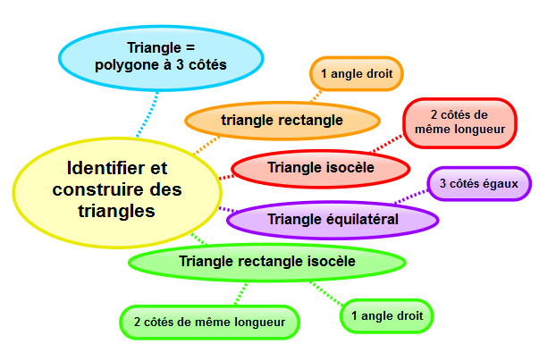
Esp & géom 7 – Connaître les triangles



Vidéos à consulter
Un triangle est un polygone qui possède 3 côtés, 3 sommets et 3 angles.
angle
A
sommet
B
côté
C
Il existe des triangles particuliers.
Le triangle isocèle | Le triangle équilatéral | Le triangle rectangle
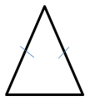  Il a deux côtés de même longueur. | 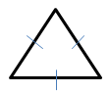  Il a trois côtés de même longueur. | 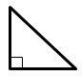  Il possède un angle droit.

Apprendre autrement

Pour t'assurer que tu as bien compris ta leçon, et pour l'apprendre, tu peux essayer de répondre à ces questions ou faire cette activité interactive. Tu peux demander à un adulte de t’aider.

- Qu’est-ce qu’un triangle ?
- Comment appelle-t-on un triangle ayant 2 côtés égaux ?
- Combien de côtés égaux possède un triangle équilatéral ?
- Comment appelle-t-on un triangle possédant un angle droit ?
- De quel type de triangle les panneaux de signalisation de danger ont-ils la forme ?

A la maison



Esp & géom 8 – Tracer des triangles

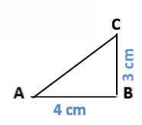

Pour construire un triangle rectangle, on utilise une équerre et une règle.

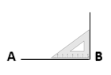

A B
Apprendre autrement
Pour construire un triangle isocèle :
On trace 2 segments de même longueur qui ont une extrémité commune. On trace ensuite le 3ème côté.
A la maison
Vidéos à consulter

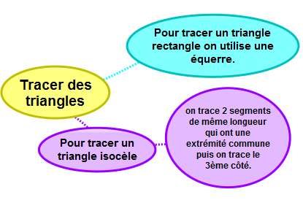

Pour t'assurer que tu as bien compris ta leçon, et pour l'apprendre, tu peux essayer de répondre à ces questions ou faire cette activité interactive. Tu peux demander à un adulte de t’aider.

- Qu’est-ce qu’un triangle ?
- Quels instruments faut-il pour tracer un triangle rectangle ?
- Entraîne-toi à tracer des triangles rectangles et isocèles.



Esp & géom 9 – Connaître et tracer des cercles

Vidéo à consulter
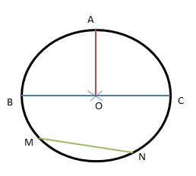
Un cercle est l’ensemble des points situés à égale distance d’un autre point : le centre du cercle.
Le rayon est la distance entre un point du cercle et le centre.
Ex : le rayon [OA]

Le diamètre est un segment reliant deux points opposés du cercle et passant par le centre.
Ex : le diamètre [BC]
Sa longueur est le double de celle du rayon.
Pour t'assurer que tu as bien compris ta leçon, et pour l'apprendre, tu peux essayer de répondre à ces questions ou faire cette activité interactive. Tu peux demander à un adulte de t’aider.

- Qu’est-ce qu’un cercle ?
- Comment appelle-t-on la distance entre un point du cercle et le centre ?
- Comment appelle-t-on un segment reliant deux points du cercle sans passer par le centre ?
- Comment appelle-t-on un « morceau » de cercle ?
- Quel instrument permet de tracer des cercles ?

La corde est un segment reliant deux points du cercle et ne passant pas par le centre.
Ex : la corde [MN]

Pour construire un cercle, on utilise un compas. La pointe du compas détermine le centre du cercle et l’écartement détermine son rayon.

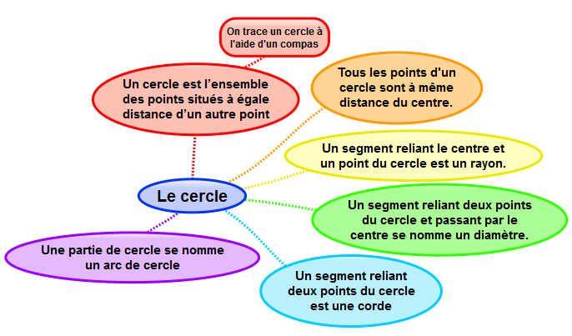

Apprendre autrement

A la maison


Esp & géom 10 – Suivre un programme de construction

Pour construire une figure géométrique, on peut suivre un programme de construction. Pour cela, il faut :
- connaître le vocabulaire spécifique de la géométrie ;
- connaître les propriétés des figures ;
- lire l’ensemble des indications avant de commencer, puis les suivre pas à pas ;
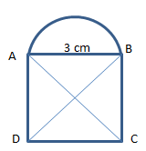
- vérifier que l’on a les instruments nécessaires à la construction de la figure.
Avant de construire la figure, on peut faire un dessin à main levée.
Ex : « Trace un carré ABCD de 3 cm de côté. Trace un demi-cercle de diamètre [AB] à l’extérieur du carré. Trace les diagonales [AC] et [BD] du carré. »

Vidéo à consulter

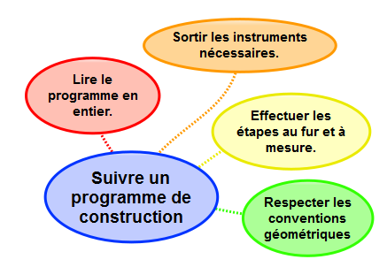

Apprendre autrement

Pour t'assurer que tu as bien compris ta leçon, et pour l'apprendre, tu peux essayer de répondre à ces questions ou faire cette activité interactive. Tu peux demander à un adulte de t’aider.

- A quoi sert un programme de construction ?
- Que faut-il faire avant de commencer le programme de construction ?
- Entraîne-toi à écrire ou à réaliser des programmes de construction.

A la maison


Esp & géom 11 – Connaître les solides

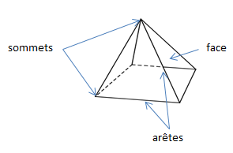
Les formes géométriques en volume s’appellent des solides.
Les solides dont toutes les faces sont des polygones sont des polyèdres.
Un polyèdre comporte des faces, des arêtes et des sommets.

Il existe des solides qui ont des faces qui ne sont pas des polygones comme la sphère, le cylindre…

Polyèdres |  |  | Non polyèdres
Le cube | Le pavé droit | Le prisme | Le cône | Le cylindre
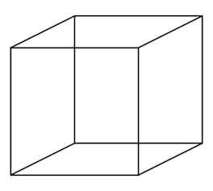 | 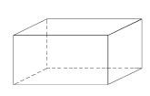 | 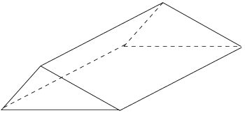 | 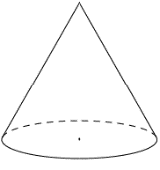 | 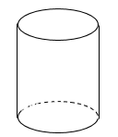


Pour construire un solide, on fabrique un patron. Chaque solide a plusieurs patrons.
Vidéos à consulter

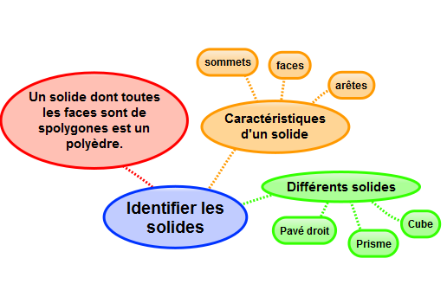

Apprendre autrement

A la maison
Pour t'assurer que tu as bien compris ta leçon, et pour l'apprendre, tu peux essayer de répondre à ces questions ou faire cette activité interactive. Tu peux demander à un adulte de t’aider.

- Qu’est-ce qu’un solide?
- Comment reconnaît-on les polyèdres ?
- Comment appelle -t-on un solide possédant 6 faces carrées ?
- Cherche autour de toi des objets ayant la forme de pavés droits ?
- Une boule de pétanque est un solide : lequel ?



Esp & géom 12 – Reconnaître la symétrie axiale

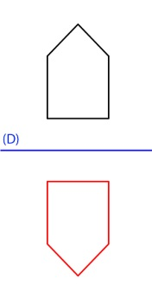
Deux figures sont symétriques l’une par rapport à l’autre si :
- Elles sont à la même distance de l’axe de symétrie.

ET
- Si elles se superposent parfaitement par pliage suivant l’axe.

L’axe de symétrie est une droite qui partage une figure en deux parties parfaitement superposables par pliage.
Une figure géométrique peut avoir plusieurs axes de symétrie ou n’en avoir aucun.

Cette figure n’a aucun axe de symétrie.
Cette figure a 4 axes de symétrie.

Vidéo à consulter

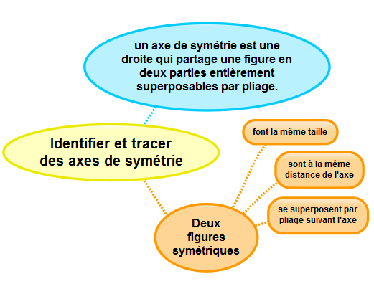

Apprendre autrement

A la maison
Pour t'assurer que tu as bien compris ta leçon, et pour l'apprendre, tu peux essayer de répondre à ces questions ou faire cette activité interactive. Tu peux demander à un adulte de t’aider.

- Quand on plie une figure suivant l’axe de symétrie, que se passe-t-il ?
- Deux figures symétriques peuvent-elles être de taille différente ?
- Combien d’axes de symétrie un triangle équilatéral possède-t-il ?
- Cherche autour de toi des objets symétriques.



Esp & géom 13 – Tracer une figure par symétrie axiale

On peut construire le symétrique d’une figure par rapport à un axe :
- par pliage et découpage :
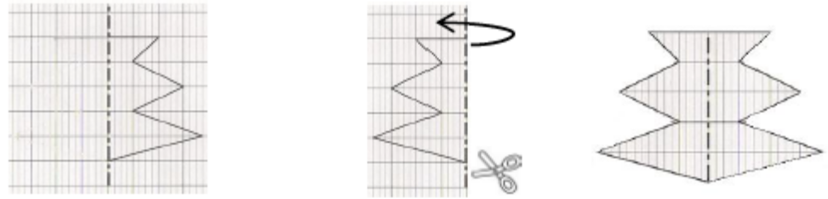

- en prenant des repères sur un quadrillage et en reportant les points d’une figure :
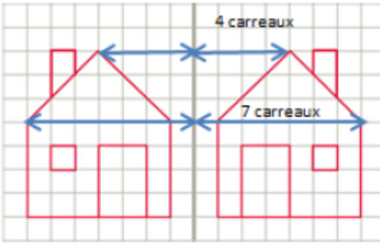

Vidéo à consulter

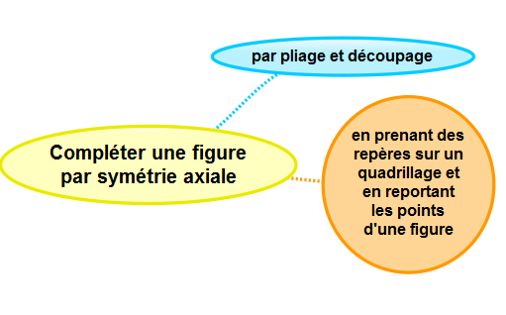

Apprendre autrement

A la maison
Pour t'assurer que tu as bien compris ta leçon, et pour l'apprendre, tu peux essayer de répondre à ces questions ou faire cette activité interactive. Tu peux demander à un adulte de t’aider.

- Cite trois manières de tracer le symétrique d’une figure.
- Entraîne-toi à tracer le symétrique d’une figure de différentes façons.

Esp & géom 14 – Se repérer sur un quadrillage

Les plans ou les cartes sont des dessins simplifiés de lieux existants : ils permettent de se repérer ou de se déplacer facilement dans l’espace.
Pour se repérer ou se déplacer, on peut utiliser un quadrillage : grâce aux codages de ses axes horizontaux et verticaux, on détermine précisément les coordonnées d’un nœud ou d’une case.
On commence toujours par citer les coordonnées d’un point par le repère de l’axe horizontal puis celui de l’axe vertical.
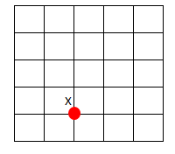
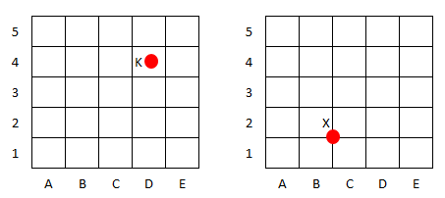
Apprendre autrement
5
4
3
2
1

A B C D E
Exemple : les coordonnées du point K sont : K (D ; 4)
Les coordonnées du point X sont : X (B ; 1)
Vidéo à consulter

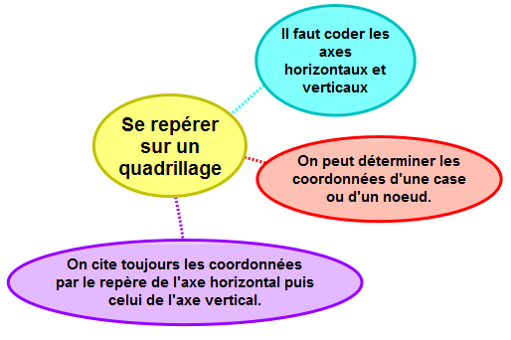

Pour t'assurer que tu as bien compris ta leçon, et pour l'apprendre, tu peux essayer de répondre à ces questions ou faire cette activité interactive. Tu peux demander à un adulte de t’aider.

- Où trouve-t-on des quadrillages ?
- Quelles coordonnées nomme-t-on en premier ? Celles de l’axe horizontal ? Celles de l’axe vertical ?
- Entraîne-toi à placer des objets dans un quadrillage ou à lire les coordonnées de points ou de nœuds.

A la maison


Esp & géom 15 – Utiliser un logiciel de programmation

Il existe plusieurs logiciels de programmation en ligne : Scratch, code.org…
Ces logiciels permettent d’écrire des scripts (petits programmes) pour animer (faire se déplacer dans un environnement) un personnage ou un objet.

Pour animer l’objet ou le personnage, on choisit et on assemble des blocs de commande dans un ordre précis : c’est le script.

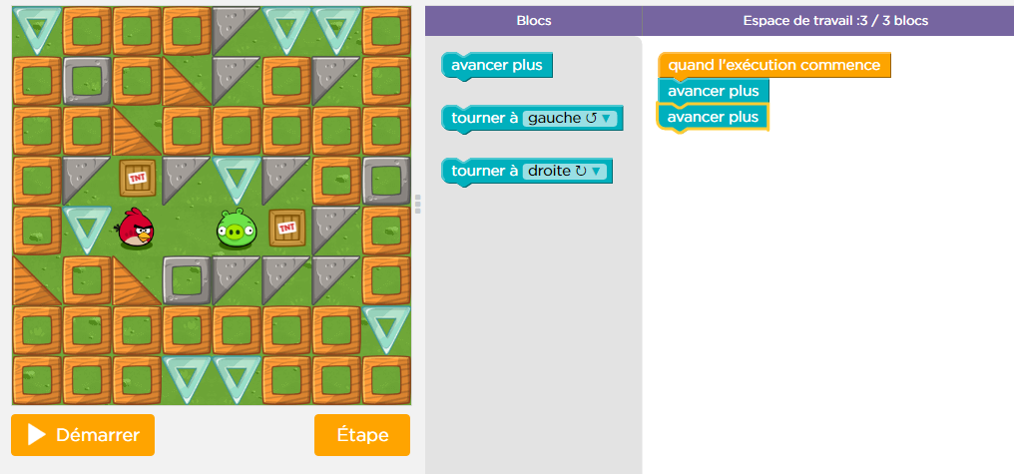
Script
Blocs de commande à disposition
Scène : zone où le personnage s’anime

Vidéos à consulter
Site où s’entrainer. Tu dois être muni de ton mot de passe :
Cours 2 : https://studio.code.org/s/course2
Cours 3 : https://studio.code.org/s/course3

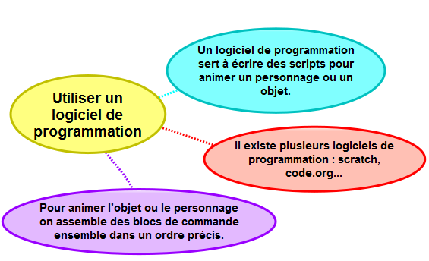

Apprendre autrement
Pour t'assurer que tu as bien compris ta leçon, et pour l'apprendre, tu peux essayer de répondre à ces questions ou faire cette activité interactive. Tu peux demander à un adulte de t’aider.

- Cite deux logiciels de programmation.
- Que signifie le mot « script » ?
- Entraîne-toi à programmer.

A la maison


